Учреждение образования

«Белорусский государственный технологический университет»

**Отчет по лабораторной работе №4**

**Тема «Исследование производительности вычислительных систем»**

**По дисциплине «Электронно-вычислительные машины, вычислительные системы и периферийное оборудование»**

Выполнил:

Студент 2 курса 2 группы ФИТ

Аникеенко Егор Вячеславович

Проверил:

Старший преподаватель

Сулим Павел Евгеньевич

**Исследование производительности вычислительных систем**

**Цель:** изучение существующих способов оценки производительности вычислительных машин и получение базовых навыков сравнения производительности вычислительных машин.

1. «Арифметический тест»

Данный тест отображает производительность процессора при выполнении арифметических вычислений и вычислений с плавающей запятой в сравнении с другими процессорами.

Производительность измеряется в MIPS — (миллион целочисленных команд в секунду). В общем случае MIPS есть скорость операций с целыми числами в единицу времени, т.е. для любой данной программы MIPS есть просто отношение количества команд в программе к времени ее выполнения. Таким образом, производительность может быть определена как обратная к времени выполнения величина, причем более быстрые машины при этом будут иметь более высокий рейтинг MIPS.

Обычно для научно-технических задач производительность процессора оценивается в MFLOPS (миллионах чисел-результатов вычислений с плавающей точкой в секунду, или миллионах элементарных арифметических операций над числами с плавающей точкой, выполненных в секунду). Он базируется на количестве выполняемых операций, а не на количестве выполняемых команд.

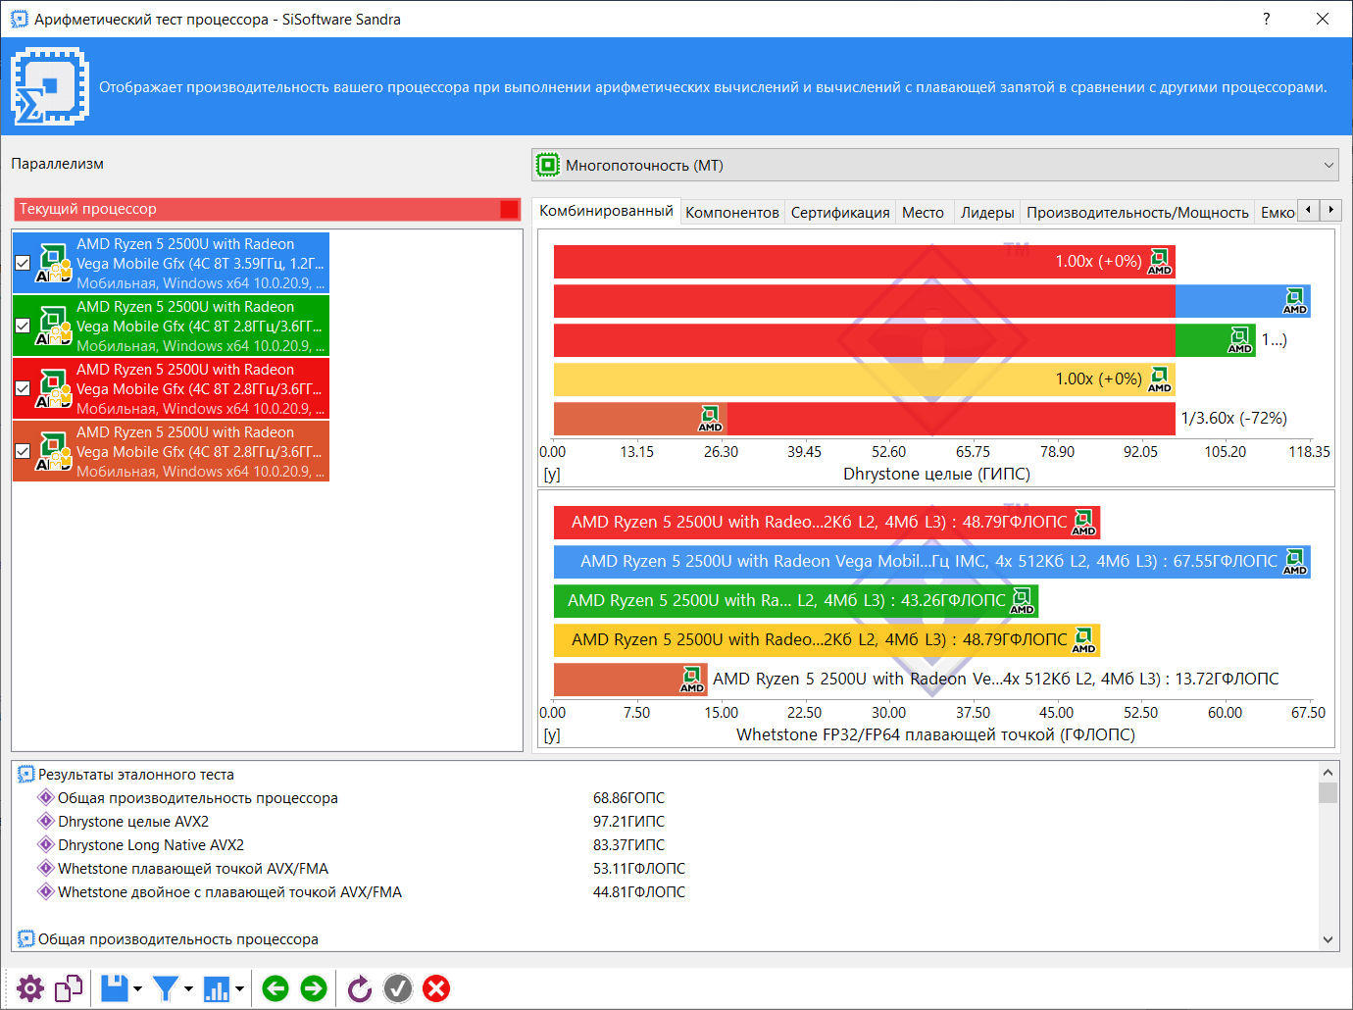

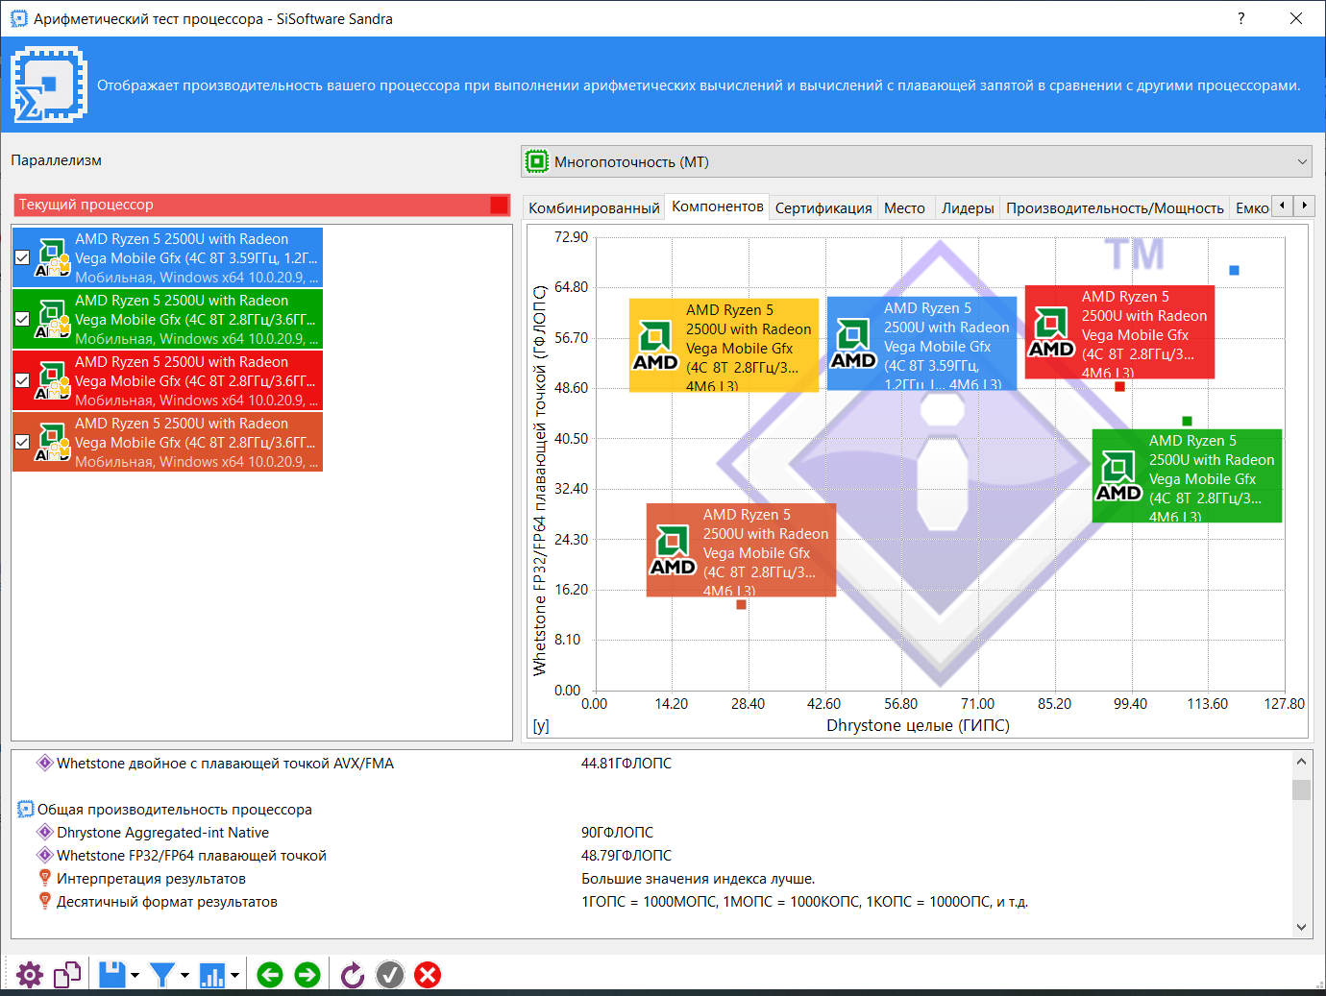

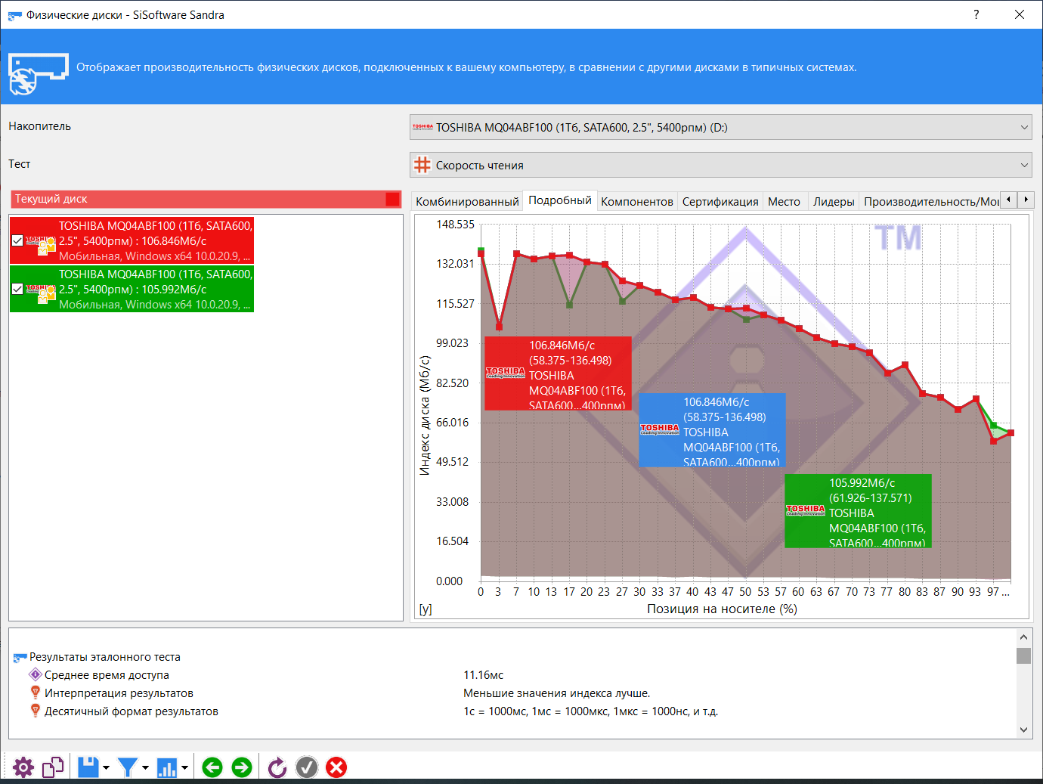

1. Тест «Физические диски».

Данный тест отображает производительность физических дисков, подключенных к компьютеру, в сравнении с другими дисками в типичных системах. Скорость чтения измеряется в Мб/с, а среднее время доступа в мс.

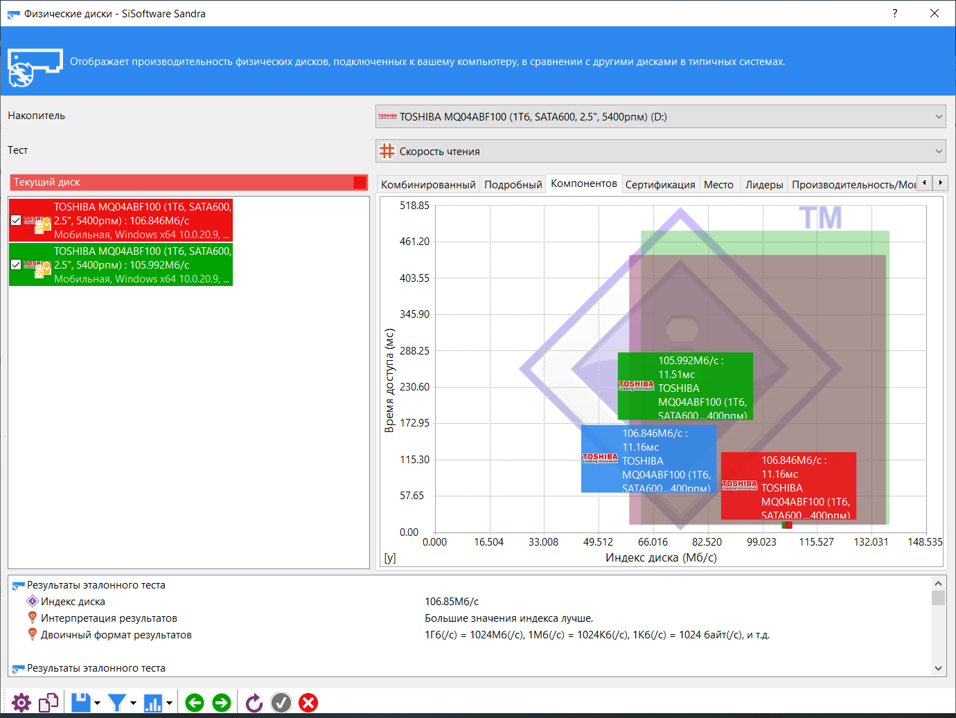

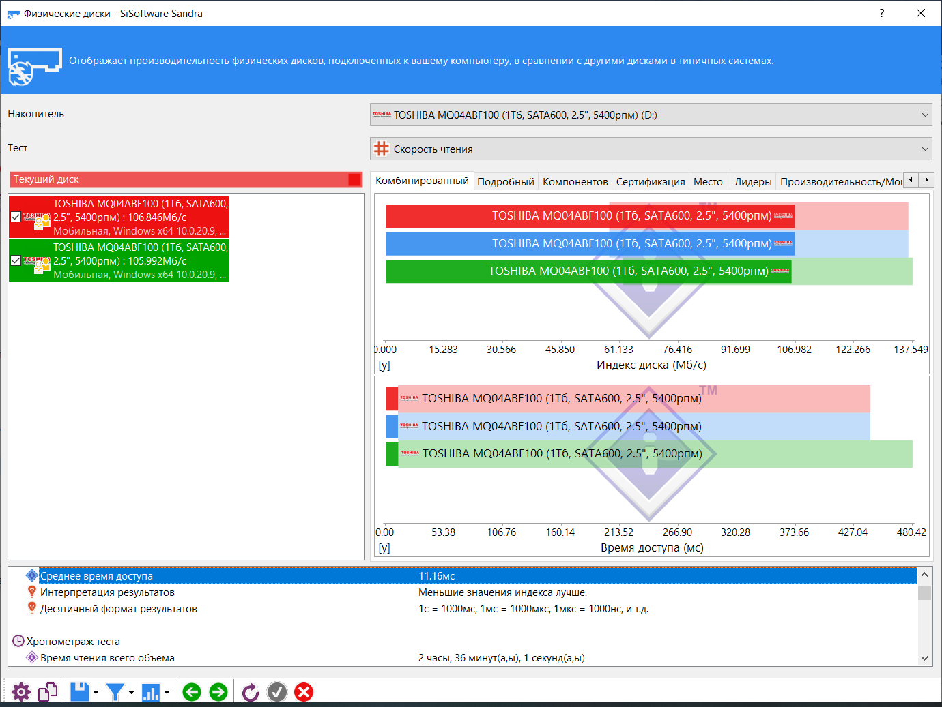

1. Тест «Кэш и память».

Этот тест отображает скорость доступа к процессорным кэшам и подсистемам памяти в сравнении с другими компьютерами. Единицей измерения пропускной способности кэш/памяти является Гб/с, фактор скорости безразмерная величина. Подробный график отображает зависимость скорости передачи данных от величины блоков: чем меньше величина блоков, тем выше скорость передачи данных.

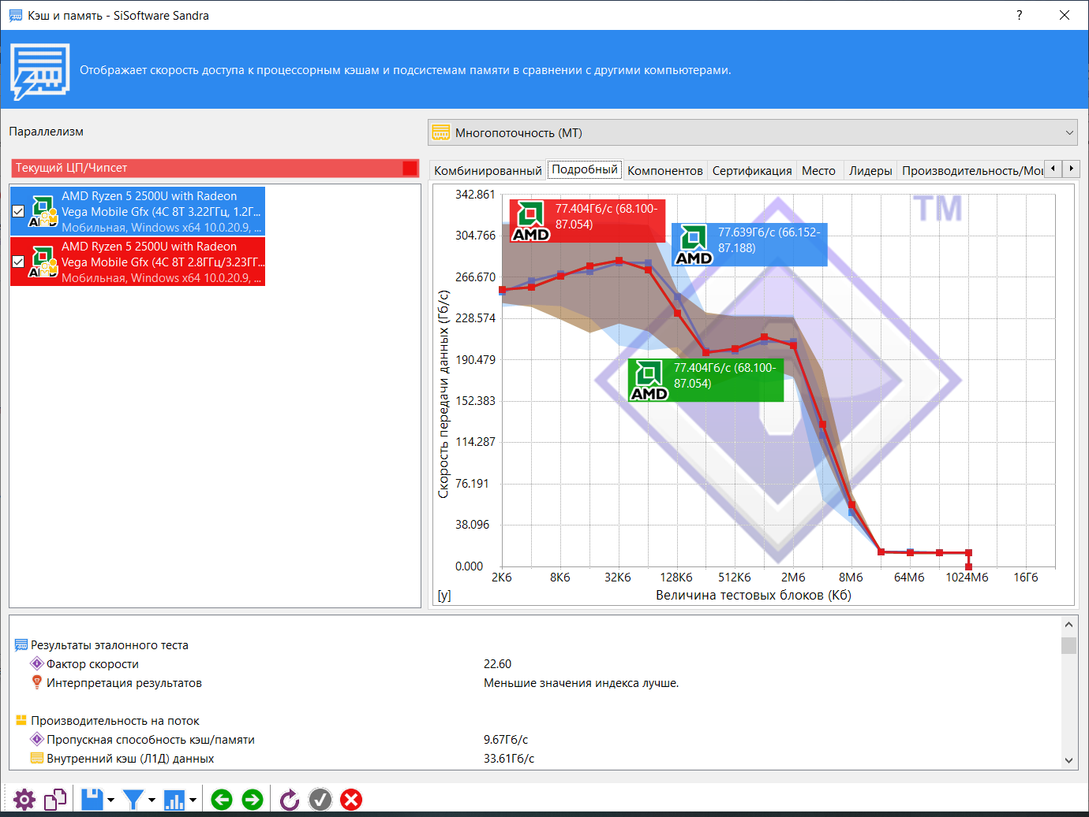

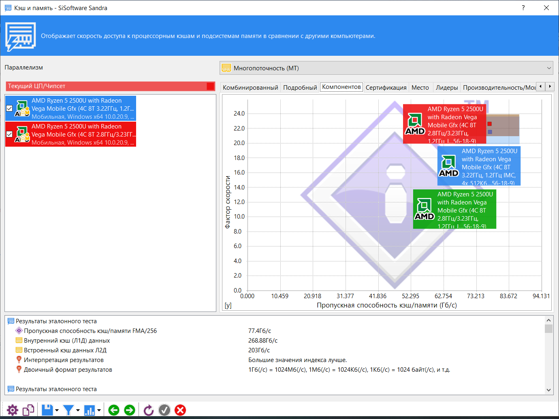

1. Тест «Файловые системы».

Данный тест отображает производительности файловых систем дисков, подключенных к компьютеру, в сравнении с подобными устройствами других типичных систем.

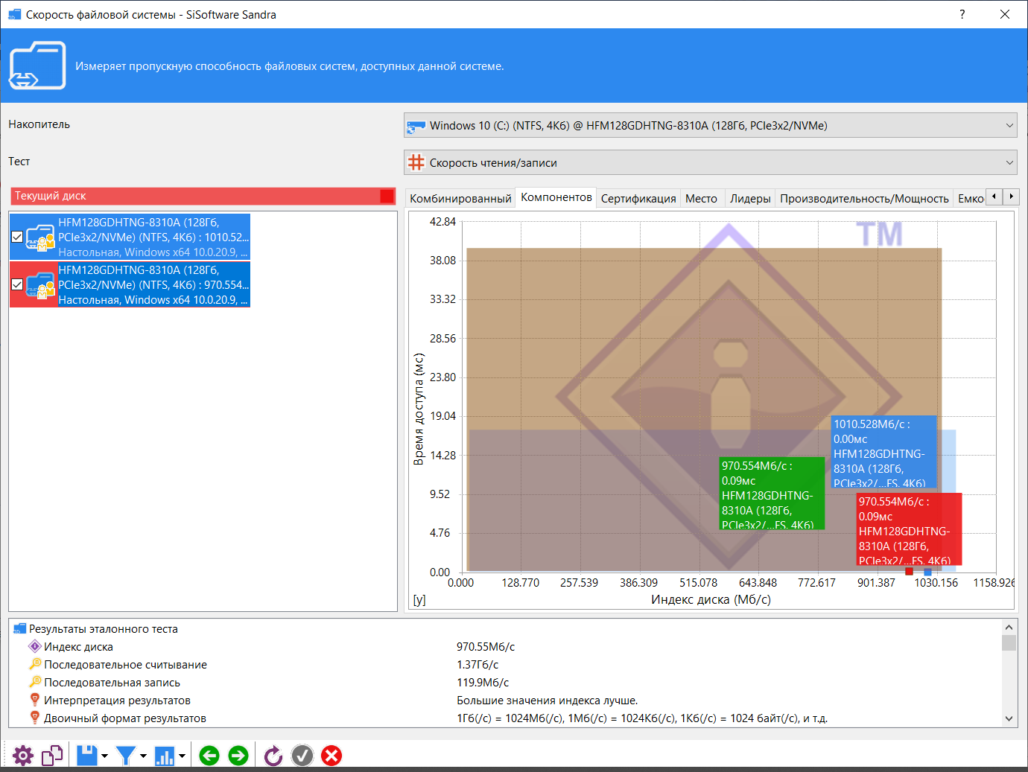

Протестировав диск С (рис. 3.2.7), видим, что индекс диска (скорость диска) равен 970,55 Мб/с, а время доступа 91 мкс.

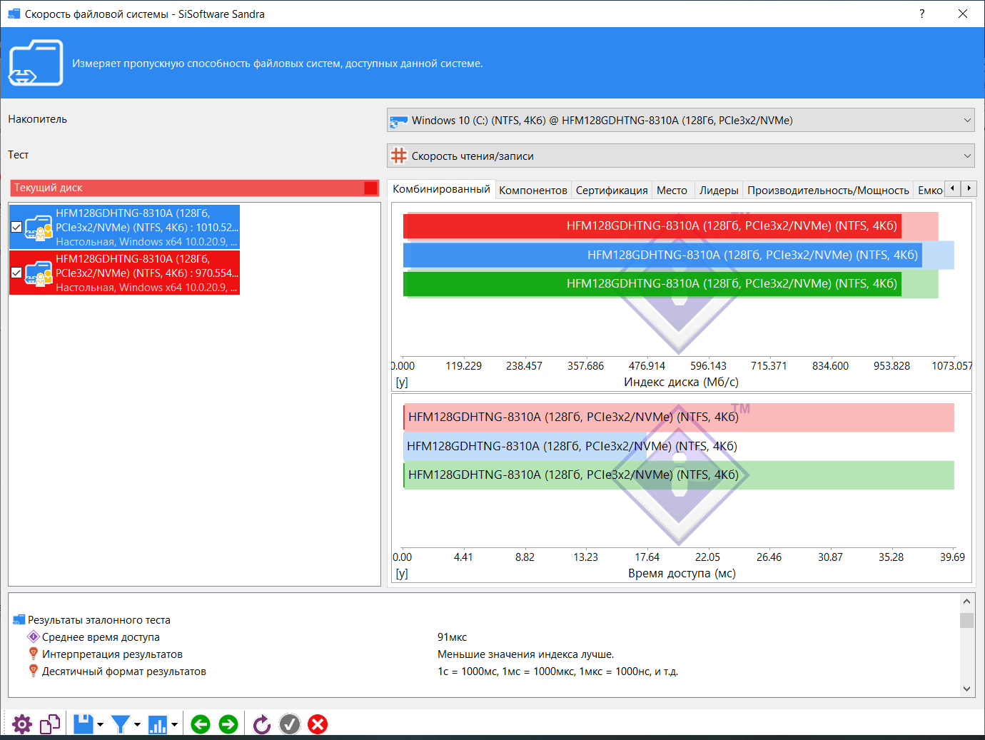

1. «Информация о системе».

Отображается сводная информация о конфигурации компьютера.

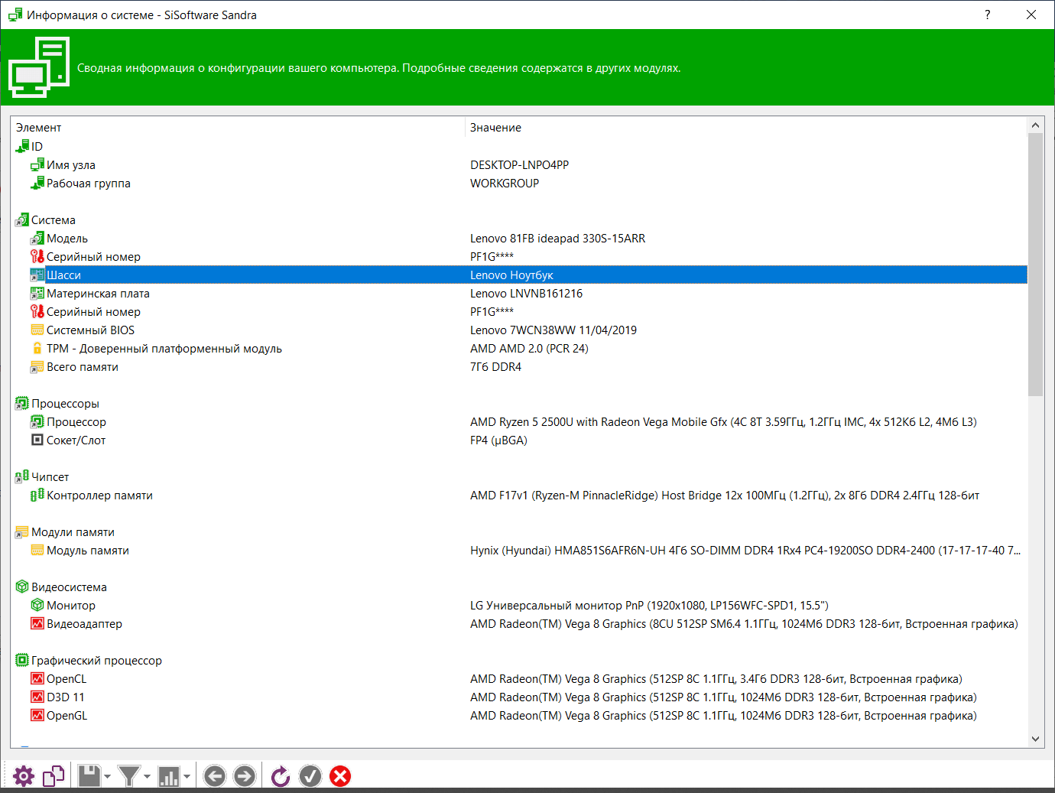

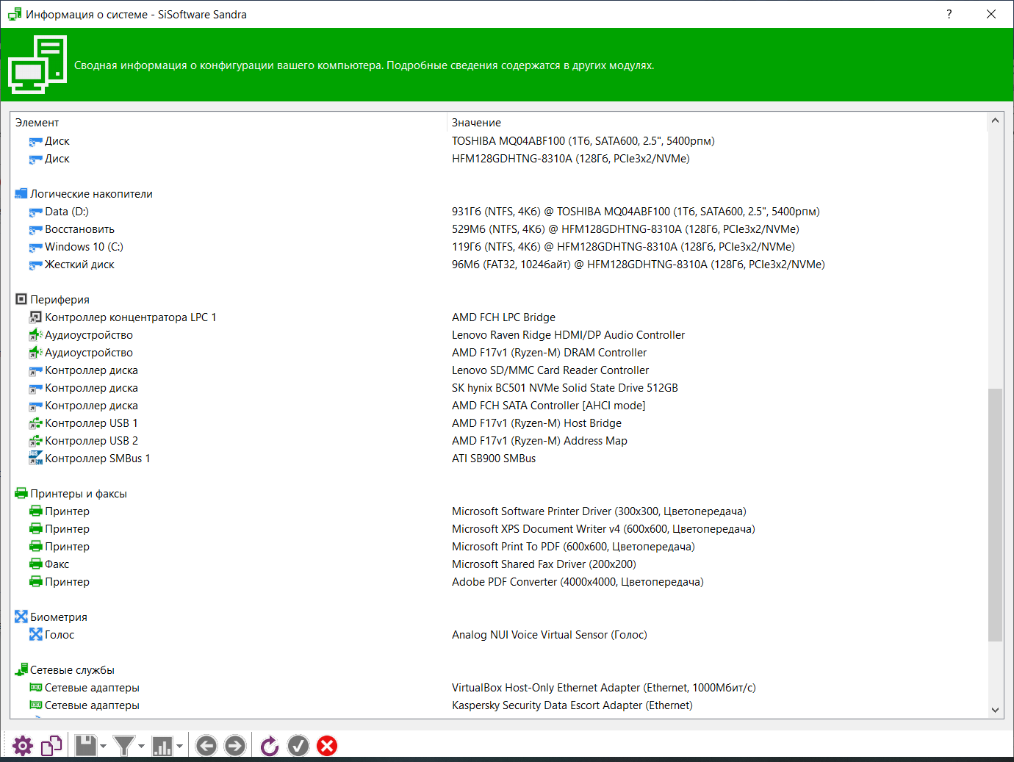

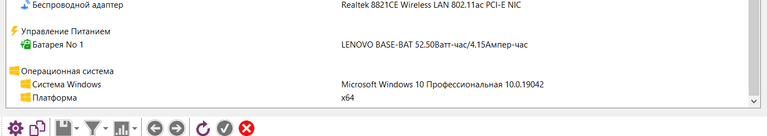

**Контрольные вопросы:**

1. Назовите основные факторы, влияющие на производительность ВМ.

Производительность вычислительной системы связана с продолжительностью процессов обработки задач, которая зависит от трех факторов:

1) рабочей нагрузки;

2) конфигурации системы;

3) режима обработки задач.

1. Какие существуют тесты для оценки производительности, в чем их отличие?

MIPS, MFLOPS, SPECint92, SPECfp92, SPECrate_int92, SPECrate_fp92, TPC-A, TPC-B, TPC-C, TPC, TPC-A, TPC-B, TPC-C, AIM.

1. Как связана тактовая частота микропроцессора и производительность ВМ?

Важной характеристикой, часто публикуемой в отчётах по процессорам, является среднее количество тактов синхронизации на одну команду - CPI (clock cycles per instruction). При известном количестве выполняемых команд в программе этот параметр позволяет быстро оценить время ЦП для данной программы.

[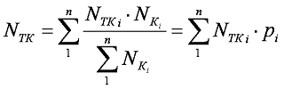](http://et.emf.nstu.ru/lib/exe/detail.php/%D0%BB%D0%B0%D0%B1%D1%8B:%D0%B2%D0%BC%D1%81%D0%B8%D1%81:ntk.png?id=%D0%BB%D0%B0%D0%B1%D1%8B:%D0%B2%D0%BC%D1%81%D0%B8%D1%81:%D0%BB%D0%B0%D0%B1%D0%B01&cache=cache)

Таким образом, производительность ЦП зависит от трех параметров: такта (или частоты) синхронизации, среднего количества тактов на команду и количества выполняемых команд.

1. Что такое MIPS и MFLOPS? В чем их отличия?

Одной из альтернативных единиц измерения производительности процессора (по отношению к времени выполнения) является MIPS — (миллион целочисленных команд в секунду).

В общем случае MIPS есть скорость операций с целыми числами в единицу времени, т.е. для любой данной программы MIPS есть просто отношение количества команд в программе к времени ее выполнения. Таким образом, производительность может быть определена как обратная к времени выполнения величина, причем более быстрые машины при этом будут иметь более высокий рейтинг MIPS.

Обычно для научно-технических задач производительность процессора оценивается в MFLOPS (миллионах чисел-результатов вычислений с плавающей точкой в секунду, или миллионах элементарных арифметических операций над числами с плавающей точкой, выполненных в секунду).

Как единица измерения, MFLOPS, предназначена для оценки производительности только операций с плавающей точкой, и поэтому не применима вне этой ограниченной области. Например, программы компиляторов имеют рейтинг MFLOPS близкий к нулю вне зависимости от того, насколько быстра машина, поскольку компиляторы редко используют арифметику с плавающей точкой.

1. Какая организация занимается разработкой тестовых программ?

Важность создания пакетов тестов, базирующихся на реальных прикладных программах широкого круга пользователей и обеспечивающих эффективную оценку производительности процессоров, была осознана большинством крупнейших производителей компьютерного оборудования, которые в 1988 году учредили бесприбыльную корпорацию SPEC (Standard Performance Evaluation Corporation). Основной целью этой организации является разработка и поддержка стандартизованного набора специально подобранных тестовых программ для оценки производительности новейших поколений высокопроизводительных компьютеров. Членом SPEC может стать любая организация, уплатившая вступительный взнос.

1. Назовите два базовых набора тестов? В чем их отличия?

В настоящее время имеется два базовых набора тестов SPEC, ориентированных на интенсивные расчеты и измеряющих производительность процессора, системы памяти, а также эффективность генерации кода компилятором. Как правило, эти тесты ориентированы на операционную систему UNIX, но они также импортированы и на другие платформы.

Набор тестов CINT92, измеряющий производительность процессора при обработке целых чисел, состоит из шести программ, написанных на языке Си и выбранных из различных прикладных областей: теория цепей, интерпретатор языка Лисп, разработка логических схем, упаковка текстовых файлов, электронные таблицы и компиляция программ.

Набор тестов CFP92, измеряющий производительность процессора при обработке чисел с плавающей точкой, состоит из 14 программ, также выбранных из различных прикладных областей: разработка аналоговых схем, моделирование методом Монте-Карло, квантовая химия, оптика, робототехника, квантовая физика, астрофизика, прогноз погоды и другие научные и инженерные задачи. Две программы из этого набора написаны на языке Си, а остальные 12 - на Фортране. В пяти программах используется одинарная, а в остальных — двойная точность.

1. Чем занимается организация TPC?

По мере расширения использования компьютеров при обработке транзакций в сфере бизнеса все более важной становится возможность справедливого сравнения систем между собой. С этой целью в 1988 году был создан Совет по оценке производительности обработки транзакций (TPC — Transaction Processing Performance Council), который представляет собой бесприбыльную организацию. Любая компания или организация может стать членом TPC после уплаты соответствующего взноса. На сегодня членами TPC являются практически все крупнейшие производители аппаратных платформ и программного обеспечения для автоматизации коммерческой деятельности. К настоящему времени TPC создал три тестовых пакета для обеспечения объективного сравнения различных систем обработки транзакций и планирует создать новые оценочные тесты.

В компьютерной индустрии термин транзакция (transaction) может означать почти любой вид взаимодействия или обмена информацией.

1. Деятельность организации AIM.

Одной из независимых организаций, осуществляющей оценку производительности вычислительных систем, является частная компания AIM Technology, которая была основана в 1981 году. Компания разрабатывает и поставляет программное обеспечение для измерения производительности систем, а также оказывает услуги по тестированию систем конечным пользователям и поставщикам вычислительных систем и сетей, которые используют промышленные стандартные операционные системы, такие как UNIX и OS/2.

За время своего существования компания разработала специальное программное обеспечение, позволяющее легко создавать различные рабочие нагрузки, соответствующие уровню тестируемой системы и требованиям по ее использованию. Это программное обеспечение состоит из двух основных частей: генератора тестовых пакетов (Benchmark Generator) и нагрузочных смесей (Load Mixes) прикладных задач.

1. В каких случаях используются тесты Whetstone?

Для симуляции научно-технических нагрузок используется нагрузка FPU, в основе которой тест Whetstone.

1. В каких случаях используются тесты Dhrystone?

Для симуляции нормальных нагрузок, таких как воспроизведение музыки/MP3, DVD/MPEG, как правило используется нагрузка ALU, в основе которой тест Dhrystone.

**Вывод:** в ходе лабораторной работе были ознакомлены с основными принципами тестирования центрального процессора, проверили наличие различных инструкций процессора, сравнили результаты их работы, закрепили знания, ответив на контрольные вопросы.